**Lexxus Norton: luxusní projekt Vily Strážovská byl zkolaudován**

*Praha, 31. srpna 2017*

**Realitní kancelář Lexxus Norton ohlásila úspěšnou kolaudaci projektu 4 luxusních rodinných domů Vily Strážovská. Nízkoenergetické vily s působivými výhledy do okolí a s několika úrovněmi teras a zahrad tak rozšířily nabídku exkluzivního bydlení v klidné lokalitě Prahy 5 – Radotíně.**

Architektonický koncept projektu Vily Strážovská navrhlo studio Kamil Mrva Architects, které plně využilo potenciál daného místa. Technický základ jednotlivých rodinných domů v dispozicích 6+kk tvoří vyzdívaný železobetonový skelet s masivní dřevěnou nástavbou ve 2. podlaží. Zavěšený balkon skýtá atraktivní výhledy na Zbraslavský zámek, Točnou a Břežanské údolí. Klidová část domu je naopak částečně zapuštěná do svažitého terénu.

„Vily disponují díky svému umístění ve svahu několika úrovněmi prostorných teras a zahrad. Nízkoenergetický standard domů zajišťuje kontaktní zateplovací systém Greywall, hliníková okna s  izolačními trojskly, předokenní žaluzie či využití tepelných čerpadel systému vzduch-voda. Interiér se nevyznačuje pouze zdravým vnitřním prostředím a nízkými provozními náklady. Samozřejmostí jsou také kvalitní standardy základního vybavení. Součástí všech vil je sklep a dvě garážová stání,“ komentuje **Jakub Sedmihradský**, Business Development Director Lexxus Norton.

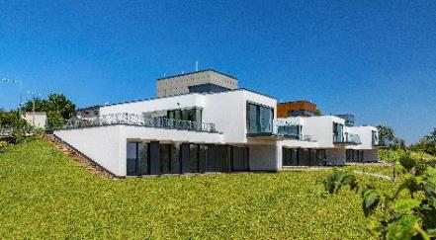Vily Strážovská vyrostly v klidné lokalitě v Praze 5 – Radotíně, na přirozené hraně náhorní roviny nad širokým údolím vytvořeným soutokem Vltavy a Berounky. Tato oblast disponuje bohatou občanskou vybaveností a dobrou dopravní dostupností. V Radotíně je gymnázium, mateřské i základní školy, sportoviště a řada možností k nakupování nebo trávení volného času – např. cyklostezka podél Berounky. Projekt se nachází blízko silničního okruhu do centra Prahy a autobusové zastávky ve směru Nádraží Radotín. Spojení s centrem metropole zajišťuje vlaková doprava.

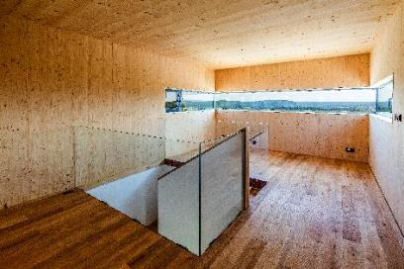

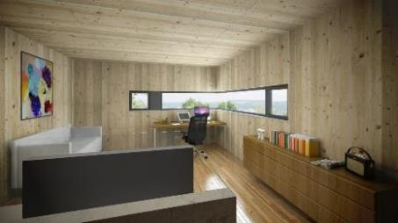

**O Lexxus Norton**

Značka Lexxus Norton patří do skupiny LEXXUS Group a specializuje se pouze na luxusní nemovitosti k prodeji i k pronájmu v nejžádanějších lokalitách Prahy a blízkého okolí.

Realitní agenti Lexxus Norton kladou maximální důraz na nejlepší servis jak pro developery, tak pro konečné uživatele. Služby Lexxus Norton jsou postavené na individuálním přístupu ke každému zákazníkovi vždy s přihlédnutím k jeho požadavkům. Při realizaci nabízí maximální podporu a zkušenosti čerpající z historie mateřské realitní společnosti LEXXUS, která působí na pražském realitním trhu již od 90. let. A od roku 2017 je členem Asociace pro rozvoj trhu nemovitostí (ARTN).

**Kontakt**

Email: [pr@lexxusnorton.cz](mailto:pr@lexxusnorton.cz)

Telefon: +420 221 111 900

[www.lexxusnorton.cz](http://www.lexxusnorton.cz)

**PR agentura Crest Communications**

**Marcela Kukaňová**

Email: [marcela.kukanova@crestcom.cz](mailto:sarka.vondrackova@crestcom.cz)

Telefon: +420 731 613 618

**Marie Cimplová**

Email: [marie.cimplova@crestcom.cz](mailto:marie.cimplova@crestcom.cz)

Telefon: +420 731 613 602

Tiskové středisko: [www.crestcom.cz](http://www.crestcom.cz)